

LAPORAN KEGIATAN PERJALANAN DINAS

**MONITORING PELAKSANAAN PROGRAM ASISTENSI MENGAJAR 25 MAHASISWA FAKULTAS SASTRA DI SEKOLAH-SEKOLAH KRABI THAILAND SELATAN**

**FAKULTAS SASTRA UNIVERSITAS NEGERI MALANG 2023**

**LAPORAN KEGIATAN PELATIHAN**

|  |  |
| --- | --- |
| Nama Kegiatan | Monitoring Pelaksanaan Program Asistensi Mengajar 25 Mahasiswa Fakultas Sastra ke Sekolah-sekolah Krabi, Thailand Selatan |
| Tempat dan tanggal Pelaksanaan | Sekolah-sekolah di Krabi Thailand Selatan  19 Juni 2023 - 22 Juni 2023 |

# Pendahuluan

Fakultas Sastra Universitas Negeri Malang bekerja sama dengan sekolah-sekolah di Krabi Thailand dalam kegiatan Asistensi Mengajar. Program Fakultas Sastra Universitas Negeri Malang turut berpartisipasi dalam setiap program yang mendukung kinerja IKU Universitas Negeri Malang. Kegiatan yang dapat menunjang kinerja IKU Universitas Negeri Malang diantaranya kegiatan Kerjasama, kegiatan penelitian dan pelatihan, dan program MBKM, dll. Program-program tersebut merupakan program yang mendukung IKU Universitas Negeri Malang. Salah satu kegiatan yang dilakukan adalah asistensi mengajar dan kegiatan pelatihan dari dosen saat kegiatan monitoring mahasiswa Asistensi Mengajar di Thailand. Kegiatan ini dilaksanakan sebagai salah satu upaya internasionalilasi Fakultas Sastra serta memberikan pelatihan sebagai tambahan keilmuan dan pengalaman pada siswa dan guru di sekolah islam Eakkapapsasnawich di Krabi Thailan Selatan.

# Tujuan

Tujuan dari Monitoring Monitoring Pelaksanaan Program Asistensi Mengajar 25 Mahasiswa Fakultas Sastra ke Sekolah-sekolah Krabi, Thailand Selatan dan Pelatihan dari dosen pada guru dan siswa di sekolah islam Eakkapapsasnawich di Krabi Thailand

* 1. Monitoring kegiatan dengan mengetahui apa saja program -program Asistensi Mengajar yang telah dilaksanakan serta bagaimana tindak lanjutnya
  2. Memberi pelatihan kepada guru dan siswa pelatihan batik tulis dan pelatihan pembuatan media pembelajaran yang kretaif dan inovatif di sekolah islam Eakkapapsasnawich di Krabi Thailand tempat mahasiswa asistensi mengajar

# Bentuk Kegiatan

Kegiatan ini merupakan kegiatan yang kesekian kalinya dilakukan oleh Fakultas Sastra terkait mentoring mahsiswa asistensi mengajar di sekolah-sekolah di Krabi Thailand Selatan. Hal ini dilakukan untuk mengetahui sejauh mana program -program kerja yang sudah di rencanakan dapat terlaksana dengan baik. Selain itu juga kegiatan pengabdian berupa pelatihan terhadap guru dan siswa di sekolah islam Eakkapapsasnawich di Krabi Thaialnd berupa kegiatan pelatihan batik dan pembuatan media pembelajaran

# Peserta Kegiatan

Kegiatan ini diikuti oleh dosen fakultas Sastra Prodi Pendidikan Seni Rupa yaitu Dr Ike Ratnawati, S.Pd.,M.Pd dan dosen Program Studi Pendidikan Bahasa arab yaitu Dr. Moch Wahib Hariadi, S.Pd.,M.Pd

# Waktu Kegiatan

Kegiatan ini dilaksanakan pada 19 Juni 2023 - 22 Juni 2023

# Hasil Kegiatan

Berikut merupakan hasil yang diperoleh setelah melaksanakan kegiatan Monitoring Monitoring Pelaksanaan Program Asistensi Mengajar 25 Mahasiswa Fakultas Sastra ke Sekolah-sekolah Krabi, Thailand Selatan Dan Pelatihan bagi guru dan siswa

1. Terlaksananya monitoring mahasiswa asistensi mengajar di Thailand
2. Terlaksananya kegiatan pelatihan batik tulis dan pelatihan membuat media pembelajaran bagi guru dan siswa disekolah islam Eakkapapsasnawich di Krabi Thailand.

Dengan adanya Monitoring Asistensi Mengajar dan Pelatihan oleh dosen Fakultas Sastra, diharapkan dapat mempererat relasi antara kedua belah pihak serta meningkatkan Kerjasama di bidang lainnya.

# LAMPIRAN DOKUMENTASI KEGIATAN

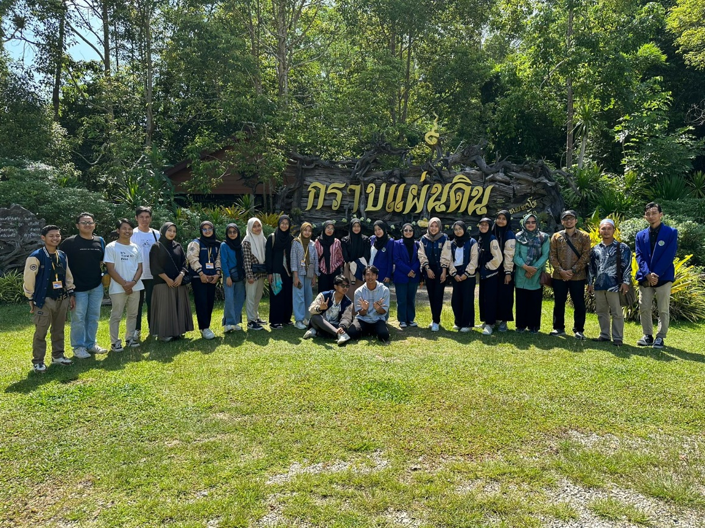

Gambar 1. Dokumentasi bersama dengan dosen dan mahasiswa saat monitoring kegiatan Asistensi Mengajar

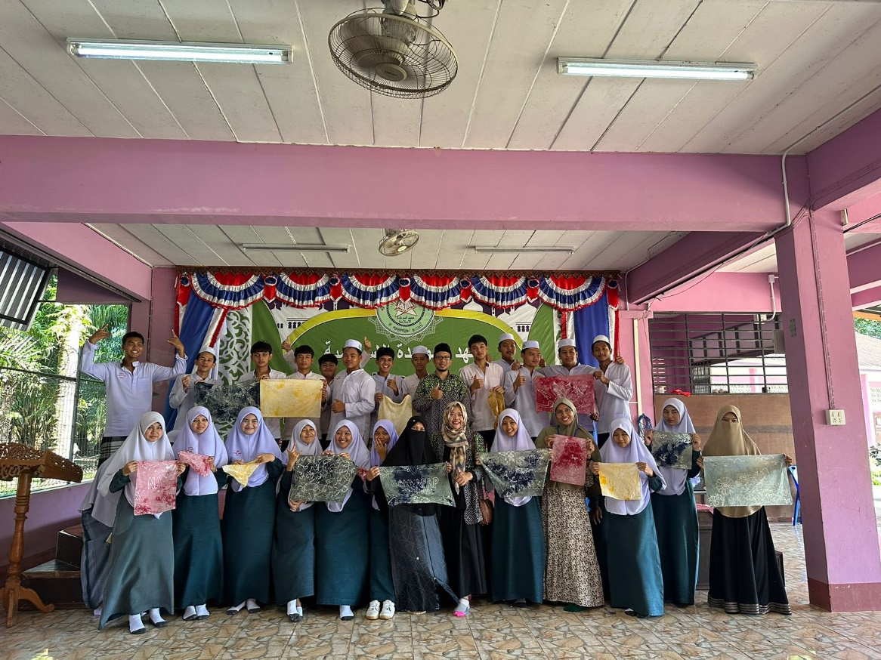

Gambar 2. Dokumentasi bersama guru dan siswa di sekolah islam Eakkapapsasnawich .Krabi Thailand saat pelatihan batik tulis.

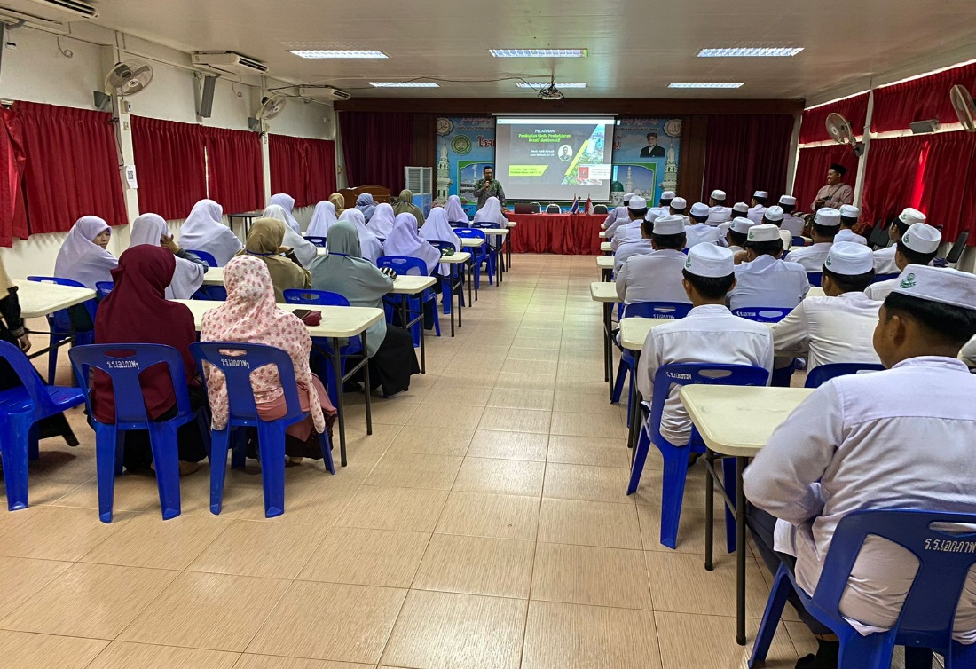

Gambar 3. Dokumentasu Bersama guru dab siswa pelatihan media pembelajaran yang kreatif dan inovatif di sekolah islam Eakkapapsasnawich Krabi Thailand



